Email in HTML-opmaak

Aanpassingen op sjabloonniveau
Van origine worden mails in OpenWave altijd als plain text qua opmaak verzonden. Men kan echter vanaf versie 1.30 per mailsjabloon in het beheer aangeven dat mails gebaseerd op het betreffende sjabloon, in html-opmaak verzonden dienen te worden.
Vervolgens kan men of volledige html-tekst kwijt in de body van de mailsjablonen, of ervoor kiezen om de bestaande body van een sjabloon te behouden en alleen deels opmaak toe te voegen aan te body.

Content-type
Dat een email op basis van een sjabloon in html-opmaak verzonden dient te worden kan opgegeven worden door de kolom Content-type indien anders dan: text/plain; charset=UTF-8 in het blok Content-type html van een emailsjabloon (beheerportaal: tegel Emailsjablonen) te vullen met de tekst: text/html; charset=UTF-8.
De content-type vertelt het emailprogramma hoe het verzonden email-bericht gerenderd moet worden naar een leesbare email.
Wanneer deze kolom leeg is dan is de content-type van email (gebaseerd op dit sjabloon) verzonden door Open/Wave text/plain; charset=UTF-8. Dat betekent geen opmaak in de mail qua bold, kleur, fonts e.d.

Vervang linefeeds in body door html-code
Het vinkje Vervang linefeeds in body door html-code: br indien text/html in het mailsjabloon zorgt indien aangevinkt voor het vervangen van zogenaamde linefeeds in de body van de mail door html-opmaak (<br>), zodat niet alle regels aan elkaar geplakt worden.
Het veld dient aangevinkt te worden indien bestaande tekst in de body NIET is ingepakt tussen <html></html) maar men wel binnen de body hier en daar html-opmaak wilt toevoegen of een ondertekening in html: zie voorbeeld 4 hieronder.

Body van email
Het content-type wijzigen verzorgt dus het versturen van de email als html. Echter is het aanpassen van de body van het mailsjabloon noodzakelijk indien men ook echt kleur, fonts, bold text etc. wilt gebruiken. Er zijn verschillende mogelijkheden om de body (deels) van opmaak te voorzien. Zo kan de body gevuld worden met een volledige html-tekst, maar kan er ook gekozen worden om de body als tekst te laten en alleen deels toepassen van bepaalde opmaak.
Hieronder een aantal voorbeelden van hoe men html-opmaak kan gebruiken bij de sjablonen.

Voorbeelden van toepassingen in body van de mail

Eenvoudige html in de body van de email

<html>
<body>
<p>Betreft ontvangst aanvraag omgevingsvergunning <1> <2></p>
<p>Het gaat om zaakcode <b><6></b></p>
<p>Uw aanvraag betreft<p1 style="color:red"> <4></p1></p>
</body>
</html>

Ondertekening opgenomen in de body van de mail

<html>
<body>
<p>Betreft ontvangst aanvraag omgevingsvergunning <1> <2></p>
<p>Het gaat om zaakcode <b><6></b></p>
<p>Uw aanvraag betreft<p1 style="color:red"> <4></p1></p>
</body>
</html>
<html>
<body>
Met vriendelijke groet,<br>
D. Dorknoper<br>
(klant-contact-manager Rommeldam)<br>
<br>
<p style="font: cabris, arial; font-size:12pt; font-style:normal">
</p>
<table border="0">
<tbody>
<tr>
<td width="200">
Herengracht 43<br>
0987 AA Rommeldam<br>
03221- 56 111 21
</td>
<td width="180">
<a href="mailto:d.dorknoper@rommeldam.nl"
class="moz-txt-link-freetext">d.dorknoper@rommeldam.nl</a><br>
<a href="mailto:vergunningen@rommeldam.nl"
class="moz-txt-link-freetext">vergunningen@rommeldam.nl</a><br>
<a href="http://www.open-wave.nl">www.rommeldam.nl</a>
</td>
<td>
KvK Rommeldam 22.259.5221<br>
BTW NL 702903044B01<br>
Bank NL99 ROMB 0698 2033 35 </td>
</tr>
</tbody>
</table>
<br>
<p></p>
<p style="font: cabris, arial; font-size:8pt; font-style:normal">
De inhoud van dit e-mailbericht is uitsluitend bestemd voor de
geadresseerde. Openbaarmaking, verspreiding of verstrekking aan
derden zonder <br>
voorafgaande toestemming van gemeente Rommeldam is niet
toegestaan. Indien dit e-mailbericht niet voor u is bestemd
verzoeken wij u het bericht <br>
aan de afzender te retourneren en het origineel te vernietigen.
The content of this e-mail communication is intended solely for
the addressee.<br>
If you are not the intended recipient of this communication,
please return it to sender and erase all copies.
</p>
</html>
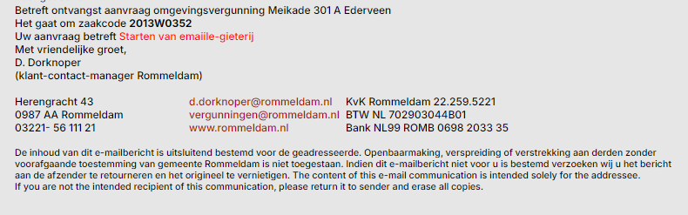

Ondertekening in HTML in tekstblok
De ondertekening kan opgenomen worden als tekstblok. Voor het voorbeeld hieronder is een tekstblok (beheerportaal: tegel tekstblokken) aangemaakt met codering OndertekeningDorknoper waarbij de tekst van het tekstblok zelf is gevuld met het stukje html voor de ondertekening uit bovenstaand voorbeeld (gedefinieerd dus als html).
Ondertekening
select dvtekstblok from tbtekstblokken where lower(dvcode) =
case when :keyaccount = 'DKN' then 'ondertekeningdorknoper'
else 'ondertekeningalgemeen'
end

<html>
<body>
<p>Betreft ontvangst aanvraag omgevingsvergunning <1> <2></p>
<p>Het gaat om zaakcode <b><6></b></p>
<p>Uw aanvraag betreft<p1 style="color:red"> <4></p1></p>
</body>
</html>
<%query(Ondertekening)%>

Bestaande tekstopmaak behouden en ondertekening in HTML
Door het vakje Vervang linefeeds in body door html-code: br indien text/html in het emailsjabloon aan te vinken - waarbij ook de content-type ingevoerd is al text/html zal OpenWave on the fly de linefeeds uit de body vervangen door de html-code <br>.
Dit is zinnig omdat bestaande emailsjablonen die voor plain/text zijn opgemaakt zodoende niet hoeven te worden aangepast waarbij toch op gewenste plekken html-code kan worden ingebracht en de ondertekening via een tekstblok ook in html kan worden uitgedrukt.
Die omzetting van linefeeds naar <br> is nodig omdat anders alle regels achter elkaar worden geplakt.
((zaakcode: <b><6></b>)
<101>
<102>
<103>
<104>
Onderwerp:
Ontvangst aanvraag omgevingsvergunning <1> <2>
<105>,
Op <5> heeft u een omgevingsvergunning aangevraagd (zaakcode: <b><6></b>).
Deze brief is een ontvangstbevestiging. Uw aanvraag betreft <4> op het adres <1> in <2>. In deze brief leest u meer over de procedure.
Wij toetsen binnenkort of uw aanvraag genoeg gegevens bevat
Welke gegevens voor een aanvraag nodig zijn staat in de Ministeriële regeling omgevingsrecht. Als uw aanvraag te weinig gegevens bevat, krijgt u daarover
schriftelijk bericht.
U krijgt dan de mogelijkheid uw aanvraag verder aan te vullen.
Als aanvullingen nodig zijn, kan de beslistermijn langer worden.
Onze brieven en andere documenten ontvangt u per e-mail
Als u dit niet wilt, laat het ons dan per brief weten.
Neem contact op als u vragen heeft
U kunt daarvoor bellen met de afdeling Vergunningen, telefoonnummer
06 22 54 89 53. Mailen kan ook naar vergunningen@rommeldam.nl. Schrijft u een brief of een e-mail aan ons, noem daarin dan dit zaaknummer: <6>
Naast ondergetekende is <201> (tel: <202> ) ook bekend met deze zaak.
<%query(Ondertekening)%>
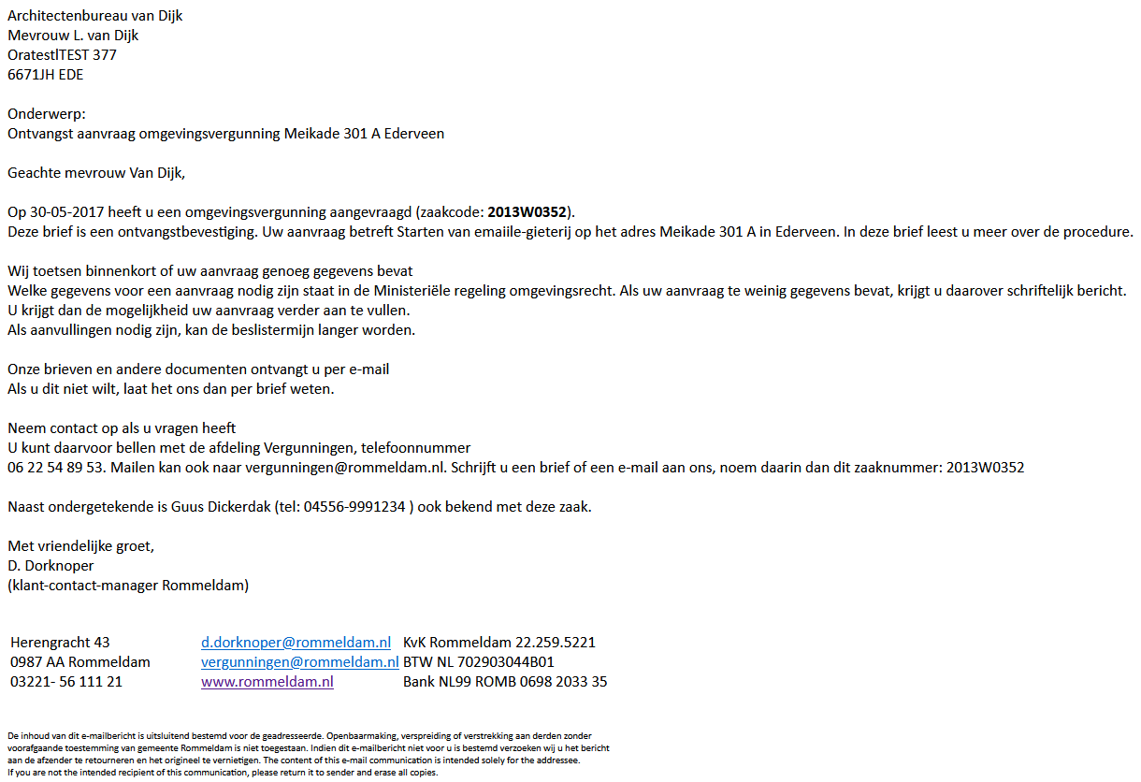

Aanvullingstekst bij versturen van Email
Indien de gebruiker handmatig een email verzendt op basis van een sjabloon, wordt de body van de email die verzonden gaat worden eerst getoond aan die gebruiker.
De gebruiker kan onderaan een tekst toevoegen, die helemaal onderaan de email - ook onder de ondertekening - als een post scriptum wordt toegevoegd.
Indien de email in html-opmaak wordt verzonden (dus de content-type van het emailsjabloon is text/html; charset=UTF-8) dan wordt de aanvullende tekst achter elkaar geplakt (dus zonder enters), tenzij de gebruiker zelf op de gewenste plek een <br> toevoegt.

